AWS（ECS）でWordPressを構築

**概要**

AWS（ECS）で構築したシステムに、WordPressをインストールして運用できるようにするものです。

**仕様**

|  |  |  |  |  |
| --- | --- | --- | --- | --- |
| ＜システム用＞ |  |  |  |  |
| 項目 | 名称 | 詳細 | | 備考 |
| リージョン | Tokyo | ap-northeast-1 |  |  |
| ネットワーク | VPC |  | １つ | *.*.*.*/16 |
| サブネット | パブリック | ２つ | *.*.*.*/24 |
| プライベート | ２つ | *.*.*.*/24 |
| セキュリティ | HTTP（80） | すべて許可 |  |  |
| HTTPS（443） | 設定なし |  |  |
| サーバ等 | RDS | MySQL8.0.32 |  | 無料枠 |
| ECS |  |  | task,cluster,AutoScaling含 |
| ECR |  |  | image |
| ELB(alb） |  |  |  |
|  |  |  |  |  |
| ＜構築・設定用＞ |  |  |  |  |
| 項目 | 名称 | 詳細 | | 備考 |
| コンソール |  |  |  |  |
| リージョン | Tokyo | ap-northeast-1 |  |  |
| ネットワーク | VPC |  | １つ |  |
| サブネット | パブリック | １つ |  |
| セキュリティ | ssh | EC2まで許可 |  |  |
| サーバ等 | EC2(webサーバ） | Linux2 | 8GB | 無料枠 |
| DockerHub |  |  | WordpressコンテナをDL |
| 設定ファイル（yml） | Dockerfile |  |  |  |
| docker-compose |  |  |  |

冗長化で構築する。

Route53も設置しないこととする。

今回の構成では、RDSをAWSでPrivatenetworkに構築することで、DBのセキュリティ向上を図ることにした。

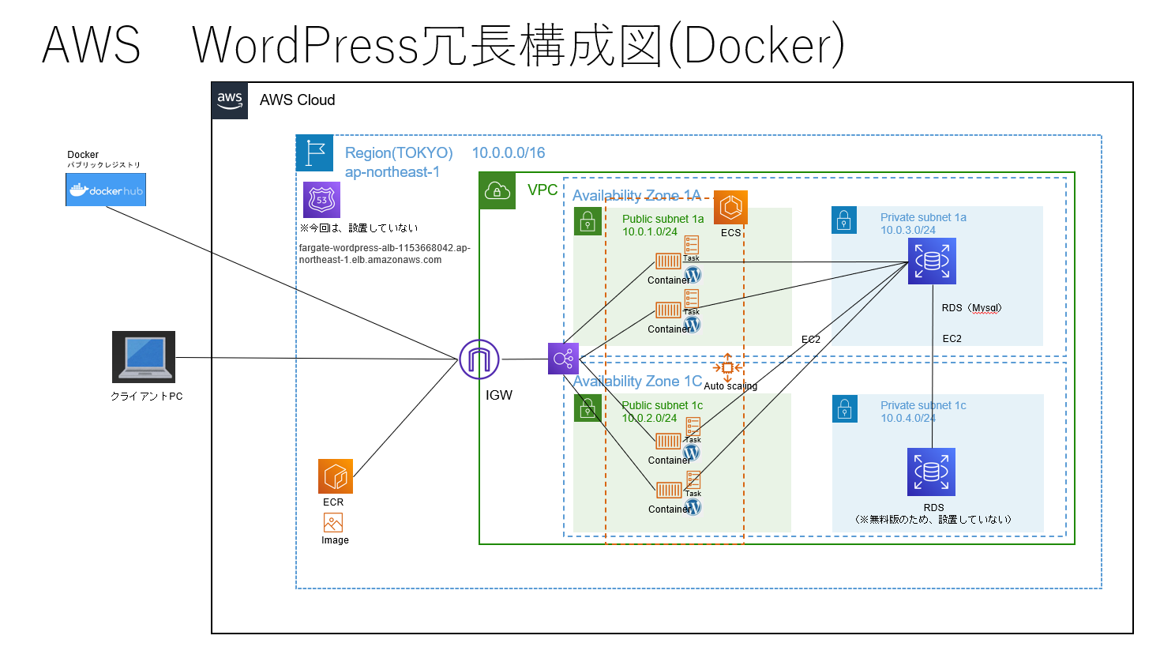

表示結果（Wordpress画面）

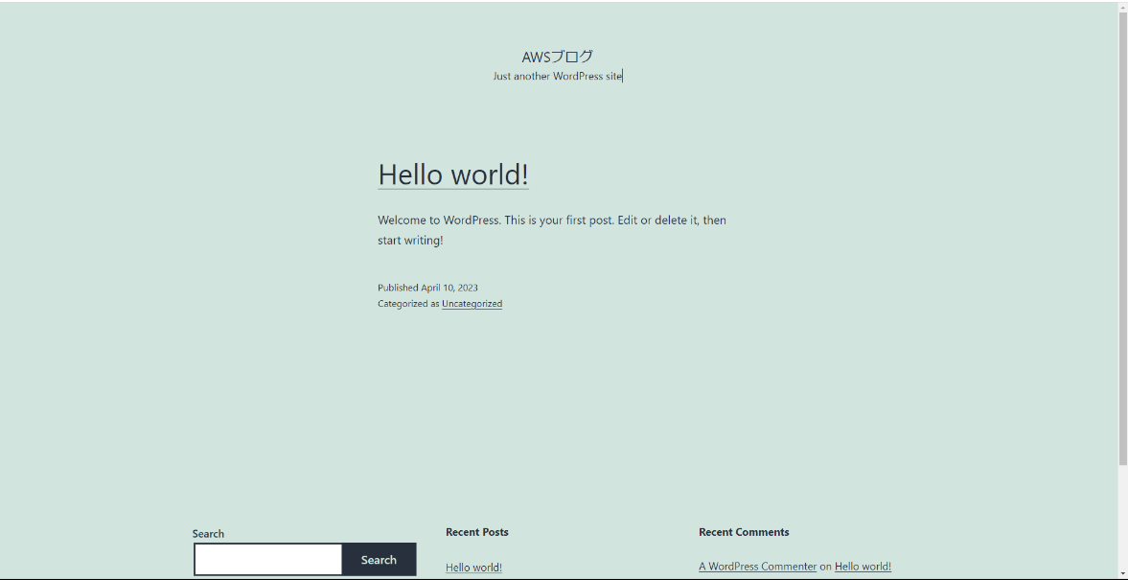

接続先URL：

http://www. fargate-wordpress-alb-1153668042.ap-northeast-1.elb.amazonaws.com

※現在は、削除しています。

**課題**

今後は、下記の件を追加、改善していければと思っています。

・HTTPSを追加

・SSL証明書発行（ACL）

・Route53の設置により、DNS通信を可能とする。

・S3をデプロイし、回線断した際のエラー表示画面を設定する。

・CloudWatch等の監視機能を追加することで、状態を監視する。

まだ、課題も多いですが、一つずつ改善していければと思います。